Opis przedmiotu zamówienia
- Przedmiot zamówienia:
  - Opracowanie dokumentacji projektowo-kosztorysowej budowy sieci wodociągowej i kanalizacji sanitarnej na os. Witosa w Nowym Targu
  - Uzyskanie wymaganych obowiązującymi przepisami decyzji, pozwoleń, uzgodnień, opinii, badań oraz innych prac niezbędnych do prawidłowego wykonania dokumentacji projektowej
  - Pełnienie nadzoru autorskiego w trakcie wykonywania prac budowalnych
na podstawie sporządzonego projektu
- Dane podstawowe:
  - „Wytyczne projektowania i wykonawstwa – warunki, standardy, wymagania – Część I, Sieci wodociągowe i kanalizacyjne” MZWiK sp. z o.o., Nowy Targ, lipiec 2020 r. – zał. nr 2
  - Na etapie sporządzania dokumentacji projektowej niezbędna wizja w terenie.
  - Zakres rzeczowy zadania:
- Budowa sieci wodociągowej i kanalizacji sanitarnej wraz z przebudową istniejących przyłączy wodociągowych i kanalizacyjnych na os. Witosa w Nowym Targu
- Istniejąca na terenie os. Witosa sieć wodociągowa i kanalizacyjna ulega częstym awariom dlatego należy zaprojektować budowę nowych sieci w terenach dróg publicznych i wewnętrznych wraz z przebudowę lub przepięcie do projektowanych sieci istniejących przyłączy do budynków
- Orientacyjna długość trasy nowych sieci:
- wodociągowych – około 1200 m
- kanalizacyjnych – około 1200 m
- Zakres prac projektowych zaznaczono na poniższej mapie
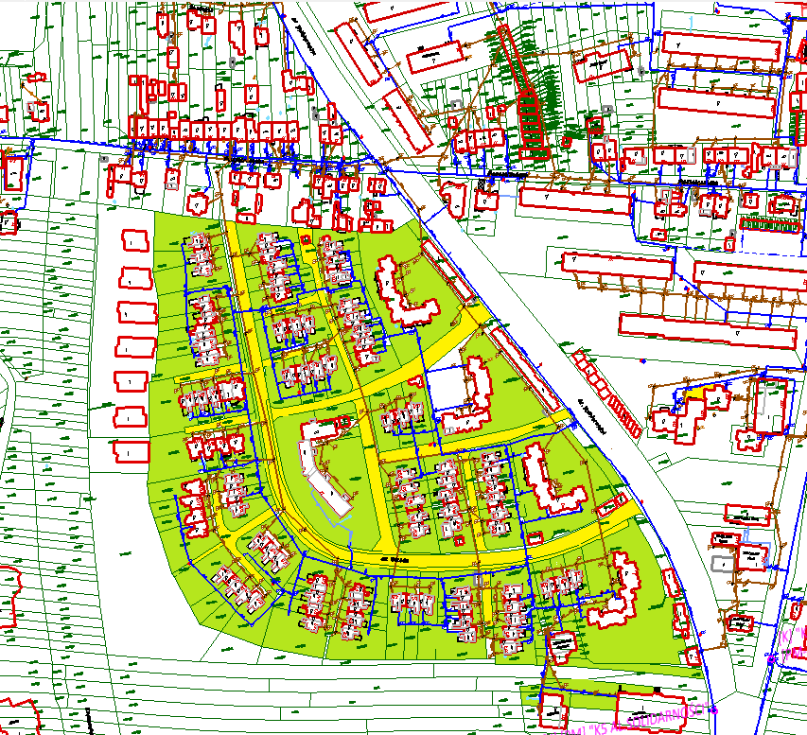
- Dokumentacja projektowa powinna być zgodna z ustaleniami Miejscowego Planu Zagospodarowania Przestrzennego NOWY TARG 34 (SPÓŁDZIELNIE MIESZKANIOWE)
- Szczegółowe parametry zostaną określone w warunkach technicznych do projektowania.
- Materiały wyjściowe, które należy pozyskać lub opracować we własnym zakresie:
  - Mapa do celów projektowych w wersji elektronicznej (format *dwg) oraz wersji papierowej.
  - Wypisy z rejestru gruntów w celu ustalenia stanu prawnego nieruchomości objętych pracami projektowymi.
  - Pisemne uzgodnienia z właścicielami działek dotyczących lokalizacji projektowanych sieci
z odejściami oraz uzyskanie zgód na wejście w teren działek w celu wykonania robót budowlanych.
  - Załącznik do zgody - kserokopia projektu z przebiegiem trasy kanału lub wodociągu zatwierdzona czytelnym podpisem właściciela nieruchomości.
  - Opinia geotechniczna oraz dokumentacja z badań podłoża gruntowego w zakresie zgodnym z Rozporządzeniem Ministra Transportu, Budownictwa i Gospodarki Morskiej w sprawie ustalenia geotechnicznych warunków posadowienia obiektów budowlanych z dnia 25.04.2012 r. (Dz. U. z 2012 r. poz. 463).
  - Szczegółowe warunki techniczne do projektowania sieci.
  - Opracowania niezbędne do wykonania zamówienia wynikające z wymagań jednostek opiniujących i uzgadniających.
  - Decyzja o środowiskowych uwarunkowaniach zgody na realizacje przedsięwzięcia – budowa kanału sanitarnego na os. Witosa - zgodnie z ustawa z dnia 3 października 2008 r. o udostępnianiu informacji o środowisku i jego ochronie, udziale społeczeństwa w ochronie środowiska oraz o ocenach oddziaływania na środowisko i rozporządzeniem Rady Ministrów z dnia 10 września 2019 r. w sprawie przedsięwzięć mogących znacząco oddziaływać na środowisko (jeśli będzie wymagana).
  - Decyzja od zarządcy drogi zezwalająca na umieszczenie w pasie drogowym urządzenia niezwiązanego z drogą oraz określająca warunki odtworzenia nawierzchni.
  - Szczegółowe rozwiązania przekraczania przeszkód terenowych: istniejącego uzbrojenia terenu, ciągów komunikacyjnych, zagospodarowania terenu przepompowni itp.
  - Protokół uzgodnień z narady koordynacyjnej organizowanej przez Starostę Nowotarskiego zgodnie z ustawą z dnia 17 maja 1989 r. Prawo geodezyjne i kartograficzne (Dz.U. z 2021 r. poz. 1990 ze zm.)
- Wymagania ogólne:
  - Dokumentacja projektowa powinna być opracowana w sposób umożliwiający uzyskanie pozwolenia na budowę/zgłoszenia budowy z projektem zgodnie z obowiązującym prawem budowlanym oraz przeprowadzenie postępowania o udzielenie zamówienia na wykonanie robót budowlanych.
  - Przed wystąpieniem o uzyskanie decyzji, uzgodnień, opinii itp. na mocy udzielonego pełnomocnictwa należy wcześniej uzyskać zgodę/akceptację Zamawiającego.
  - W celu umożliwienia dokonania stosownych uzgodnień oraz uzyskania w imieniu i na rzecz Zamawiającego stosownych decyzji, zezwoleń, pozwoleń Zamawiający udzieli Projektantowi niezbędnych pełnomocnictw. Pełnomocnictwo nie będzie obejmowało złożenia wniosku dot. zgłoszenia budowy wodociągu/kanału oraz oświadczenia o posiadanym prawie do dysponowania nieruchomością na cele budowlane.
  - Przykanaliki sanitarne do granicy działki/budynku dla istniejących zabudowań mieszkalnych - należy ocenić ukształtowanie terenu i zaprojektować takie zagłębienie kanału, które pozwoli na grawitacyjny odbiór ścieków z istniejących budynków. Projektant winien przeanalizować przyłączenie racjonalnej ilości działek przy maksymalnej głębokości kanału do 3,0m.
  - Przed złożeniem projektu do uzgodnienia z innymi instytucjami i gestorami sieci, przebiegi projektowanych tras przewodów (tzw. „koncepcja trasy”) przedstawione na mapie do celów projektowych należy uzgodnić z MZWiK w Nowym Targu sp. z o.o.
  - Projekt musi być wykonany przez projektantów posiadających odpowiednie uprawnienia.
  - Dokumentacje należy przygotować zarówno w wersji papierowej jak i elektronicznej.
  - Sporządzenie dokumentacji w wersji elektronicznej: płyta CD z wersją elektroniczną prac projektowych – rysunki pliki tekstowe w formacie .pdf, projekt zagospodarowania terenu, dodatkowo w pliku *.dwg oraz przedmiar robót w formatach *.pdf oraz *xls - w układzie i kolejności odpowiadającej wersji papierowej.
  - Wersja elektroniczna dokumentacji projektowej musi być zgodna z wersją papierową, zatwierdzoną decyzją pozwolenia na budowę lub przyjętym zgłoszeniem robót.
  - Składanie comiesięcznych, na koniec miesiąca, sprawozdań ze stanu realizacji projektu przesyłane drogą elektroniczną
  - Pełnienie nadzoru autorskiego nad inwestycją wykonywaną w oparciu o sporządzoną dokumentację, który obejmuje:
      - wyjaśnienie wątpliwości dotyczących projektu i zawartych w nim rozwiązań,
      - uzupełnianie szczegółów dokumentacji projektowej,
      - udzielanie odpowiedzi na zapytania do Specyfikacji Warunków Zamówienia dotyczące wykonanej dokumentacji w terminie 2 dni roboczych od wezwania Projektanta, przekazanego w formie pisemnej lub drogą elektroniczną,
      - Planowany termin realizacji inwestycji: 2024 - 2026 rok.
  - W przypadku stwierdzenia przez organ wydający decyzję naruszeń w zakresie art.35 ust.1 ustawy prawo budowlane Projektant zobowiązany jest do usunięcie wskazanych nieprawidłowości i wykonanie wszystkich poprawek, zaleceń niezbędnych do uzyskania pozwolenia na budowę lub zgłoszenia budowy.
- Zakres dokumentacji:
  - Projekt budowlany - 3 egz.
Przed opracowaniem projektu budowlanego należy przedłożyć Zamawiającemu do uzgodnienia sporządzone na mapie do celów projektowych w wersji elektronicznej i papierowej koncepcyjne rozwiązania projektowe
Ocena dokumentów może nastąpić w formie wiadomości elektronicznej i być dokonana przez upoważnionego przedstawiciela Zamawiającego.
Zakres i forma projektu budowlanego powinna spełniać wymagania określone m. in. w:
- Ustawie z dnia 7 lipca 1999 Prawo budowlane (Dz. U. z 2021 r. poz. 2351 z póź. zm.)
- Rozporządzenie Ministra Rozwoju z dnia 12 lipca 2022 r. w sprawie szczegółowego zakresu i formy projektu budowlanego (Dz.U. 2022 poz. 1679)
  - Dokumentacja wymagana na mocy ustawy Prawo zamówień publicznych w skład której wchodzi:
    - Projekt wykonawczy – 3 egz.
    - Specyfikacje Techniczne Wykonania i Odbioru Robót Budowlanych - 2 egz.
    - Przedmiar robót – 1 egz.
    - Kosztorys inwestorski – 1 egz.
Zakres i forma dokumentacji przetargowej powinna spełniać wymagania określone m.in. w:
- Rozporządzeniu Ministra Rozwoju i Technologii z dn. 20 grudnia 2021 r. w sprawie szczegółowego zakresu i formy dokumentacji projektowej, specyfikacji technicznych wykonania i odbioru robót budowlanych oraz programu funkcjonalno-użytkowego (Dz.U.2021.2454) oraz w sprawie określenia metod i podstaw sporządzania kosztorysu inwestorskiego, obliczania planowanych kosztów prac projektowych oraz planowanych kosztów robót budowlanych określonych w programie funkcjonalno-użytkowym (Dz.U.2021.2458)
Powyższe ilości egzemplarzy nie uwzględniają ilości opracowań niezbędnych do uzyskania stosownych uzgodnień, opinii itp.

- Ponadto:
  - Dokumentacja przetargowa ma stanowić opis przedmiotu zamówienia na roboty budowlane, w związku z czym nie może być opracowana w sprzeczności z art. 99 Ustawy Prawo zamówień publicznych (Dz. U. 2021 r. poz. 1129 z późn. zm.).
  - Parametry materiałów i urządzeń w dokumentacji projektowej należy opisywać zgodnie z ustawą Pzp z dnia 11.09.2019 roku, Art. 99 -103. W przypadku zastosowania znaków towarowych, patentów lub pochodzenia, które charakteryzują produkty dostarczane przez konkretnego Wykonawcę, wskazaniu takiemu muszą towarzyszyć wyrazy „lub równoważny”, a Projektant zobowiązany jest opisać w dokumentacji elementy równoważne.
  - Dokumentacja projektowa musi w sposób szczegółowy opisywać wymogi dotyczące użytych materiałów i montowanych urządzeń, a także musi zapobiegać zastosowaniu materiałów i urządzeń niskiej jakości, bez naruszenia przepisów ustawy Prawo zamówień publicznych.
  - Opis urządzeń i materiałów nie może ograniczać konkurencji, a w szczególności nie może jednoznacznie wskazywać na zastosowanie materiałów i urządzeń jednego producenta/dostawcy.
- Odbiór dokumentacji
  - Miejscem odbioru dokumentacji będzie siedziba Zamawiającego.
  - Dokumentem potwierdzającym przyjęcie przez Zamawiającego wykonanego projektu będzie protokół zdawczo – odbiorczy opatrzony klauzulą kompletności podpisany przez obie strony.
- Termin realizacji zamówienia
- 8 miesięcy od podpisania umowy (termin przekazania kompletnej dokumentacji
i złożenia wniosku pozwolenia na budowę bądź zgłoszenia);
- 10 miesięcy od dnia podpisania umowy (termin uzyskania pozwolenia na budowę lub braku sprzeciwu do zgłoszenia
- Opis warunków zamówienia:
W postępowaniu mogą wziąć udział wykonawcy, którzy wykonali:
- co najmniej 1 projekt na budowę sieci wodociągowej o średnicy co najmniej DN 110 oraz o długości co najmniej 600 m
- co najmniej 1 projekt na budowę sieci kanalizacji sanitarnej o średnicy co najmniej DN 250 oraz o długości co najmniej 600 m

